SAMIRA CHOURAIB
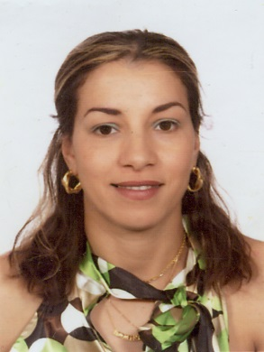
Fecha de nacimiento: 16/02/1971
Domicilio: Aluche. Madrid.
Teléfono: 676 661 826

*EXPERIENCIA LABORAL

Externa. Chalet particular. (El Encinar de los Reyes). Junio 2013 – actualidad.
Limpieza de la casa, el jardín y plancha. Horario de mañana de lunes a viernes.
Referencia. Sra. Carmen. Puedo darle el teléfono de mi jefa si lo necesita.
Interna. Domicilio particular. (Barrio de San Fermín). 2012. Seis meses.
Cuidadora de persona mayor. Todas las labores del hogar: limpieza, cocina, plancha, compra. Paseos, aseo y tratamiento médico.
Referencia. No puedo darle el teléfono.
Encargada de peletería. Casablanca. 1994-2001.
Venta, arreglo y planchado de prendas de cuero. Encargada.
*IDIOMAS
Español: nivel medio hablado y escrito.
*CURSOS EN ESPAÑA
Curso de peluquería. Academia Nuevo Stilo. 2012-2013.
Curso de manicura. Academia formación Sara Carrasco. Un mes. 2013.
Curso de de cocina española. (INEM) Un mes de duración. 2012.
Curso de idioma español. (INEM). Tres meses. 2012

PRESENTACIÓN.

Mi nombre es Samira, nací en Casablanca (Marruecos), tengo 44 años, llevo viviendo y trabajando en España 12 años.
Tengo permiso de trabajo y residencia permanente. Estoy sacándome la nacionalidad española.

Empecé trabajando en mi país en una tienda de arreglos de ropa. Vendía y planchaba ropa y fui encargada hasta que vine a España. Soy buena planchadora.
En España empecé trabajando limpiando habitaciones de hoteles a través de una agencia de trabajo temporal.
Después trabajé en dos empresas de Mercamadrid: IC Meca (Cárnica) y Palacios Roca (Fruta y verdura). Preparaba pedidos, y limpiaba las salas de trabajo. Estuve unos seis años entre las dos empresas.
Después trabajé cuidando a una señora enferma de Alzheimer durante seis meses (sin contrato). Dejé el trabajo cuando llegó su hijo para cuidarla. Después fue a una residencia.
Mi trabajo actual es en una casa de El Encinar de los Reyes. Estoy muy contenta con mi trabajo y con mi jefa.

Busco trabajo por las tardes o los fines de semana, principalmente limpiando y planchando.
No fumo, soy puntual y responsable, me gusta hacer bien mi trabajo.
No tengo carnet de conducir, tengo abono transporte B1.

Gracias.

